第7节 斯托克斯公式
7.1 斯托克斯公式
斯托克斯公式是格林公式的推广，这一公式给出了在曲面块上的第二类曲面积分与其边界曲线上的第二类曲线积分之间的关系．
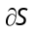
有向曲面的正向边界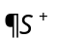：伸出右手，大拇指指向的方向，剩下四个手指的方向就是的方向（图7.1）。
图7.1
给定向量函数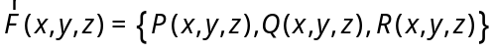(在相应的地方没有奇点)。
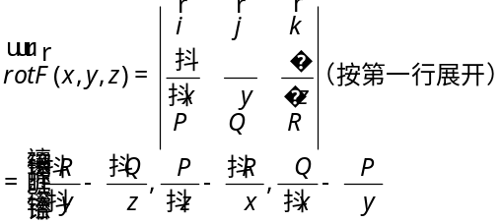
称为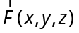的旋度。
斯托克斯(Stokes)公式：:
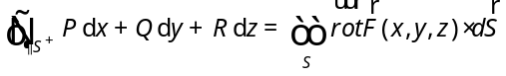
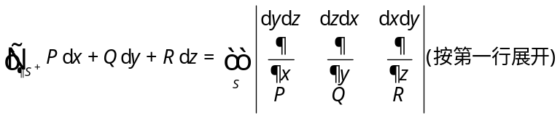
三个等式都是同一个斯托克斯(Stokes)公式，记哪个都可以，第三个好记一些。
固定了边界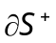后，曲面有无数多张，不管哪张，斯托克斯(Stokes)公式都是对的。当然你就可以选一张简单的来应用斯托克斯(Stokes)公式。
我们先给两例说明它的应用．
【例7.1】 利用斯托克斯公式计算曲线积分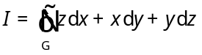，其中为平面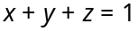被三个坐标面所截的三角形边界，它的正向与这个三角形上侧的法向量之间符合右手螺旋法则(如图7.2)．
解 由斯托克斯公式有
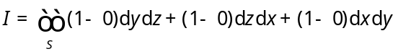
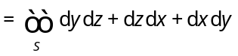
由被积函数（都为1）转化得
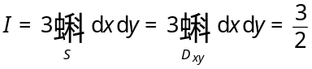．
其中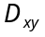为在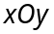面上的投影．
图7.2
1
1
1
图7.3

【例7.2】 计算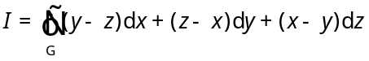，其中是圆柱面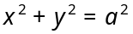和平面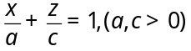的交线，方向为从轴正向看去为逆时针方向(如图7.3所示)．
解 平面法向量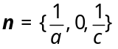，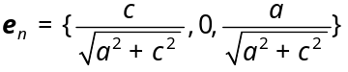，有
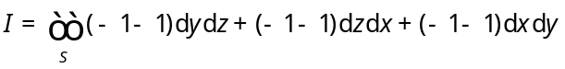
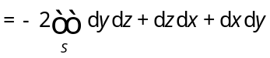
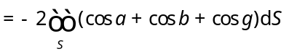 （这里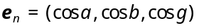）
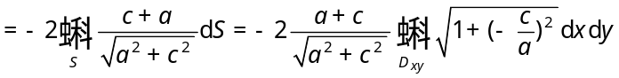
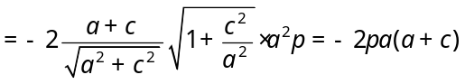
*定理7.1的证明：首先证明
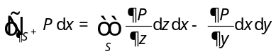 (7.2)
证明的思路是等式两边化为同一个二重积分．
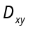
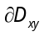
如图7.4，不妨设与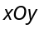面垂直的直线与至多交于一点，取上侧，在面上的投影为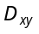，设的方程为: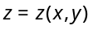, 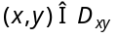，因为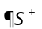在上，所以的方程可设为:
图7.4
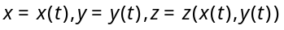，
的方向对应从到，则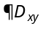的方程为: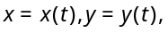从变到，由格林公式，有
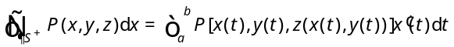
=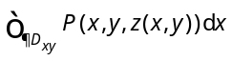
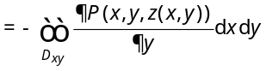
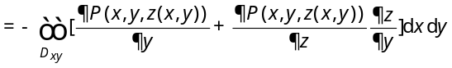 (7.3)
另一方面，由第二类曲面积分的计算方法，有
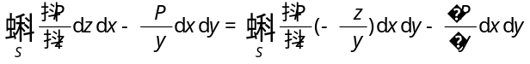
=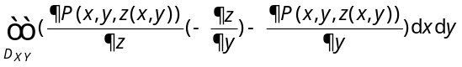 (7.4)
由(7.3)(7.4)式得(7.2)式成立．
若与垂直于的平面的直线的交点多于一个时，可通过分割的方法，将分成几部分，使每一部分与垂直于的平面的直线的交点至多一个，则在每一片上，(7.2)式成立．各片上的(7.2)式相加，可得在上(7.2)式仍成立．
用类似的方法可证得：
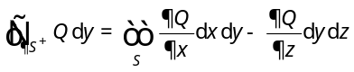 (7.5)
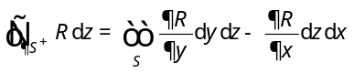 (7.6)
将(7.2)，(7.5)，(7.6)相加即得斯托克斯公式(7.1)成立．证毕．
*7.2 空间曲线积分与路径无关的条件
与平面曲线积分与路径无关的相关结论类似，有
定理7.2 设为空间一维单连通区域，若函数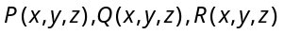在上连续，且有一阶连续偏导数，则以下四个条件等价：
(1)对于内任一分段光滑的封闭曲线有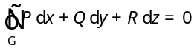．
(2)对于内任一分段光滑的曲线，曲线积分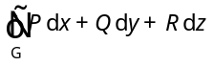与路径无关．
(3)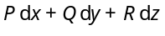在内是某一函数的全微分，即存在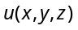，使得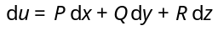在内每一点成立．
(4)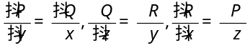在内每点成立．
定理的证明与平面的情形相仿，不再重复．
【例7.3】 验证积分
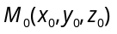
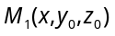
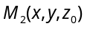
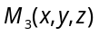
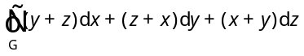
图7.5
与路径无关，并求被积函数的原函数．
解 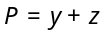，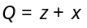，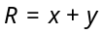
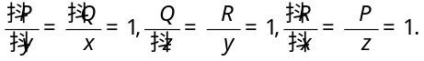
所以积分与路径无关．取积分路径如图7.5所示，有
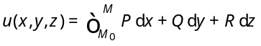
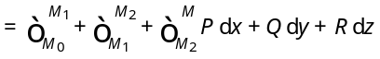
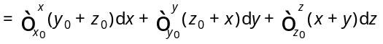

习题11－7
A类
1．利用斯托克斯公式，计算下列曲线积分：
(1)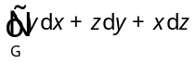，其中为圆周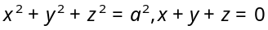，若从轴正向看去，取逆时针方向；
*(2)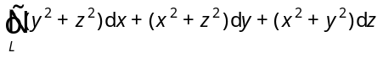，其中为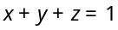与三坐标面的交线，它的方向与法向量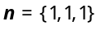符合右手螺旋法则；
*(3)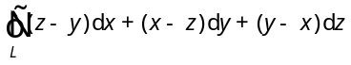，其中为以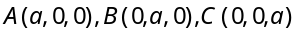为顶点的三角形沿ABCA的方向．
*2．利用斯托克斯公式把曲面积分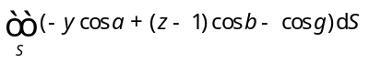化为曲线积分，并计算积分值，为立方体的表面外侧去掉面上的那个底面，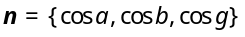是的单位法向量．
B类
*1．若是平面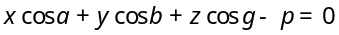上的闭曲线，它所包围区域的面积为，求
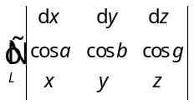
其中依正向进行．

